Содержание

Введение 3

Глава 1. Анализ проблемы возникновения дуговых пробоев в сетях электроснабжения 5

1.1 Проблематика 5

1.2 Методы детектирования и устранения 10

1.3 Структура процессов 18

1.4 Цели и задачи 20

Библиографический список 21

# Введение

Проблема безопасности использования электричества возникла достаточно давно. Всегда существуют риски электрического поражения или возгорания из-за неисправности сети. Однако существующие решения до сих пор не гарантируют полной безопасности функционирования электрических систем.

Дуговым пробоем называют скачкообразное изменение напряжения и тока в электроцепи, которое сопровождается выделением световой и тепловой энергии. Из-за того, что это явление слабо исследовано на сегодняшний день, его обнаружение представляет собой существенную проблему при анализе электрической сети. Искрение при дуговом пробое – явление пожароопасное в условиях домохозяйств, требует скорейшего устранения.

На данный момент существуют методы и устройства для автоматического определения дуговых пробоев, но они не могут обеспечить достаточный уровень достоверности срабатываний. Основными проблемами при детектировании являются естественные допустимые искрения при включении и выключении устройств, естественный шум таких устройств как импульсные блоки питания, диммеры. Таким образом, необходимо снизить вероятность ложных срабатываний при естественных краткосрочных искрениях и несрабатываний при наличии искрения на линии в условиях постоянно появляющихся новых видов нагрузок.

Данная работа ставит своей задачей использовать в качестве решения данной проблемы механизм машинного обучения, который стал актуален в последнее десятилетие, нейронные сети. Будет использовано одно из основных свойств нейросетей – обобщать полученные данные. В качестве данных выступают параметры сети, при которых искрение существует или не существует, соответственно можно выявить аварийные и нормальные режимы работы.

При исследовании стоит исходить из предположения, что микроконтроллер, на котором будет работать нейросеть, должен иметь низкую стоимость, а значит и низкую производительность. Следовательно работа нейросети не должна занимать много памяти и процессорного времени.

Данные, на которых будет обучаться нейросеть должны содержать как зашумленные, так и чистые сигналы, с дуговым пробоем и без него, для обеспечения работы системы в различных условиях. Накопление подобных данных поможет в будущем переобучить систему для выявления дугового искрения при новых шумах и помехах.

Научная новизна заключается в разработке системы, включающую обученную, с возможностью переобучения нейросеть, интегрированную в микроконтроллер, который можно включить в состав существующих систем энергообеспечения в качестве элемента защиты от искрения.

Практически подобная система позволит повысить безопасность существующих систем и повысить оперативность исправления потенциально опасных неисправностей.

# Глава 1. Анализ проблемы возникновения дуговых пробоев в сетях электроснабжения

## 1.1 Проблематика

Дуги — это видимые плазменные разряды, вызванные электрическим током, проходящим через обычно непроводящую среду, такую как воздух, сопровождающийся частичным испарением проводникового материала. Такое воздействие на проводник может вызвать воспламенение изоляции и последующее возгорание. Это вызвано тем, что электрический ток ионизирует газы в воздухе, температура, создаваемая дугой, может превышать 6000 °С. Этих температур достаточно, чтобы начался пожар [1].

Дуга возникает, когда электрический ток перескакивает через зазор между двумя проводящими материалами. Наиболее распространенными причинами возникновения дуг являются изношенные контакты в электрооборудовании, повреждение изоляции, обрыв кабеля и незакрепленные соединения.

Хотя за последние десять лет количество пожаров в жилых домах по этой причине значительно уменьшились, все еще существует значительное число пожаров, которые вызваны неисправностями в электроснабжении.

Связано это с тем, что количество электронного оборудования в помещениях с каждым годом только растет. Электрические пожары, вызванные дуговыми неисправностями, обычно происходят при незакрепленных соединениях, плохих контактах, поврежденных проводах и кабелях или через старую, слабую и неисправную изоляцию.

Часто дуговой пробой можно наблюдать при подключении мощного потребителя в сеть в виде искрения. Эта дуга преобразуется в тепло, которое может разрушить изоляцию, окружающую отдельные проводящие элементы, обеспечивая благоприятные условия для развития пожаров. Дуга при включении не означает, что пожар обязательно произойдет, но это означает, что существует потенциальная опасность, которую следует устранить.

Ситуация появления дугового пробоя может выглядеть следующим образом: проводка находится в легкодоступном или потенциально уязвимом месте. Систематическое повреждение кабелей приводит к тому, что они становятся тоньше, что приводит к увеличению плотности тока в месте повреждения. Это увеличивает температуру в поврежденной части кабеля, изоляция вокруг повреждения начинает обугливаться, и появляются электрические дуги. Фактически создаются идеальные условия для пожара – достаточная температура и обугленный пластик, способный поддерживать огонь.

Защита по перенапряжению или по перегрузке не могут сработать, потому что они не способны реагировать на такую неисправность. Ток в цепи, который привел бы в действие автоматический выключатель или предохранитель, остается на стандартном рабочем уровне из-за отсутствия короткого замыкания или перегрузки. Ни автоматический выключатель, ни предохранитель не могут реагировать на увеличение плотности тока (с последующими электрическими дугами) только в части питающего кабеля. Они не предназначены для этого.[2]

Короткое замыкание относится к любой ситуации, в которой находящийся под напряжением ток превышает пределы, установленные системой электропроводки, и вступает в контакт либо с нейтральным проводом, либо с заземляющим проводом. Когда это происходит, ток теряет свое сопротивление и резко возрастает его величина. Это быстро приводит к тому, что ток превышает значение ограничения выключателя, управляющего цепью, которая обычно отключается, чтобы обезопасить оборудование.

Замыкание на землю относится к определенному типу короткого замыкания, при котором находящийся под напряжением ток случайно соприкасается с землей или заземлением. Как и другие типы коротких замыканий, цепь теряет сопротивление во время замыкания на землю, и это вызывает отсутствие препятствий для увеличения тока, которое должно вызвать отключение выключателя. Однако автоматический выключатель может работать недостаточно быстро, чтобы предотвратить удар током, и по этой причине используют специальные защитные устройства, известных как УЗО (устройство защитного отключения), устанавливаемые в местах, где наиболее вероятно возникновение замыканий на землю, таких как розетки рядом с водопроводными трубами или на открытом воздухе. Поскольку эти устройства воспринимают изменения мощности очень быстро, они могут отключить цепь еще до того, как удар будет ощущаться. Таким образом, УЗО — это предохранительное устройство, предназначенное главным образом для защиты от ударов током.[3]

Дуговой пробой, как упоминалось выше, возникает, когда свободные соединения проводов или коррозия проводов вызывают искрение или дугу, что может привести к нагреву и возникновению электрических пожаров. Это может стать причиной короткого замыкания или замыкания на землю, но само по себе дуговое замыкание не может отключить ни УЗО, ни автоматический выключатель. Для этого создан специальный класс устройств для защиты от дугового пробоя.

Термин защита от дуговых пробоев относится как комплексу мер по защите от них, так и к любому устройству, которое предназначено для защиты от этой проблемы. В различных источниках приводятся разные сокращения для данных устройств:

УЗДП - устройство защиты при дуговом пробое

УЗИс - устройство защиты от искрения

AFCI - arc fault circuit interrupter, прерыватель цепи дуги

AFDD - arc fault detection device, устройство для обнаружения дуговых неисправностей.

Далее будет использоваться обозначение AFDD.

Применение AFDD стоит рассмотреть там, где существует повышенный риск пожара, например:

- Помещения со спальным местом, например, жилые дома, гостиницы и общежития.

- Места с риском возникновения пожара из-за характера обрабатываемых или складируемых материалов, например, склады горючих материалов.

- Локации с горючими строительными материалами, например, деревянные здания.

- Пожароопасные сооружения, например, крытые соломой здания и каркасные строения.

- Места с угрозой потери невосстанавливаемых ценностей, например, музеи, здания и предметы, имеющие культурную ценность.

- Некоторые страховые компании Великобритании при страховании помещений от пожара требуют установки AFDD, как рекомендовано в BS 7671: 2018.[4]

Дуговые пробои бывают разных видов:

1) последовательные пробои в основном вызваны разрывом проводника или потерей контакта последовательно с нагрузкой. В этих случаях ток меньше рабочего тока, и автоматические выключатели и выключатели остаточного тока не способны обнаружить и отключить питание. Таким образом прибор обнаружения дугового пробоя предназначен для обнаружения дуг и разрыва цепи до того, как условия в точке неисправности станут причиной возможного пожара.

2) параллельные дуговые пробои вызваны электрической дугой из-за поврежденной изоляции, между двумя проводниками. Значение тока определяется сопротивлением цепи. Цепь выключается в зависимости от номинального тока ее защитного устройства (например, автоматического выключателя). Если сопротивление цепи слишком велико, а ток размыкания защитного устройства не достигнут, то размыкание может и не произойти. AFDD будет отключать сеть при наличии признаков дугового пробоя независимо от тока, таким образом, обеспечивая надежную защиту.

3) параллельные дуговые пробои на землю обнаруживаются и надежно отключаются автоматическими выключателями остаточного тока. Выключатели остаточного тока с IΔn 300 мА обеспечивают защиту от пожара в течение многих лет. AFDD также обнаруживает эти типы электрических дуг, таким образом обеспечивая безопасность в местах, где дифференциальные автоматические выключатели не установлены. В некоторых случаях устройства защиты от перегрузки по току (автоматический выключатель, предохранитель) не обеспечивают защиты, так как сопротивление неисправной цепи может быть достаточно высоким.[5]

Высокая устойчивость к непреднамеренному отключению

AFDD должны не только обеспечивать надежную защиту от пожара, вызванного электричеством, но и реагировать только в случае реальной неисправности. Это означает, что AFDD должен надежно определять дуговые пробои, вызванные неисправностями, для которых требуется отключение при заданных параметрах, и рабочими дугами (или токовым поведением) электрических нагрузок, при которых отключение не должно происходить. AFDD не должен отключать сеть в случае возникновения любого из этих сигналов в процессе эксплуатации или в случае неисправности дуги соседней цепи:

- дуга на контактах выключателя, при переключении ламп; дуга щеточных двигателей; контакт старых реле

- высокочастотный шум, речь идет о шуме от диммеров, компьютерных блоков питания и т.д.

Причинами для дугового пробоя могут послужить:

- потеря контакта из-за неправильно закрепленного соединения

- кабели, поврежденные неправильным или чрезмерным использованием, например, частым изгибом, вытягиванием за кабель вместо частей, предназначенных для этого, намоткой кабеля на прибор.

- проводник поврежден гвоздем или шурупом в процессе ремонта

- слишком тугие крепления кабеля

- кабель, поврежденный воздействием окружающей среды: ультрафиолетовое излучение, температура, влага, химикаты.

- кабели слишком натянуты и перегнуты до уровня риска повреждения

- кабели, разрушенные грызунами

- кабели, ведущие к прибору раздавлены мебелью, приборами, дверями, окнами и т.д. [5]

## 1.2 Методы детектирования и устранения

AFDD – это защитные устройства, устанавливаемые в потребительских блоках для обеспечения защиты от дуговых замыканий. Они используют микропроцессорную технологию для анализа формы волны напряжения, используемого для обнаружения любых необычных сигнатур, которые означали бы наличие дуги в цепи. Это приведет к отключению питания в пораженной цепи и может предотвратить пожар. Они гораздо более чувствительны к дугам, чем обычные защитные устройства.

Подобно устройству защитного отключения (УЗО) или дифференциальному автомату, AFDD обычно включают в себя тестовую кнопку, которую может нажать конечный пользователь, чтобы искусственно создать искрение для доказательства механической работы устройства.

Что касается физических размеров, то в настоящее время AFDD обычно вдвое больше, чем автоматический выключатель, и для их размещения может потребоваться более крупный щиток автоматов. Не всегда AFDD могут быть установлены в существующем потребительском щитке автоматов из-за свободного физического пространства и существующей схемы подключения в щитке.

Решение о применении AFDD, в каждом случае должно приниматься совместно с квалифицированным специалистом. Проектировщики и монтажники должны обеспечить, чтобы установка была реализована так, чтобы риск возгорания от высоких температур или электрической дуги был минимизирован, и чтобы была обеспечена защита от вредных тепловых воздействий. Требования к защите включают защиту от пожара, вызванного дефектами изоляции, дугами и искрами, а также высокой температурой.

В некоторых случаях может быть целесообразной защита отдельных конечных контуров, а в других, если опасность связана с распространением огня на конструкции, например, деревянное здание, то вся сеть должна быть защищена.

Как правило, AFDD – это устройство, предназначенное для сокращения влияния электрической дуги, путем отключения цепи в случае ее обнаружения. Дуговой пробой представляет собой опасную случайную электрическую дугу между проводниками – легкий электрический разряд через изоляционную среду, обычно сопровождающийся частичным испарением проводникового материала. Такое воздействие на проводник может вызвать воспламенение изоляции и последующее возгорание здания. Таким образом AFDD устраняет такие угрозы.

Приборы обнаружения дуговых пробоев, могут уменьшить вероятность электрических пожаров путем обнаружения условий горения дуги до перегрева и воспламенения горючих материалов. В таких странах, как США, где использование AFDD началось несколько лет назад, сообщалось о снижении на 10% числа подобных инцидентов.[6]

Так как существующая практика применения доказывает эффективность данной защиты при существующем развитии, не исключено, что ее применение станет обязательным правилом электрической безопасности в целом ряде стран.

Подобную защиту можно установить не только на всю сеть, но и исключительно на критически важные объекты, или для каждого независимого объекта отдельно, чтоб неисправность в сети одного не влияла на работу других.

Сегодня УЗО и предохранительный автомат являются почти стандартным набором для большинства объектов. Они хорошо обнаруживают проблемы перегрузки, короткого замыкания, утечки на землю.

Можно понять, эти устройства дают неплохую защиту: можно подключить слишком много устройств в розетку, и автоматический выключатель сработает, прежде чем кабель сгорит (а затем подожжет дом), можно затопить ванную комнату с электрическим оборудованием и автоматический выключатель сработает, обезопасив от контакта с электричеством, можно просверлить отверстие в стене прямо через кабель, и УЗО сработает, прежде чем автоматический выключатель хотя б близко приблизится к критическим значениям, снова защищая от поражения электрическим током.

Как мы уже говорили ранее, существуют дуги, которые возникают во время нормальной работы электрической установки, AFDD должны быть спроектированы и протестированы таким образом, что они распознают "нормальную" дугу, например, в электрическом двигателе, приводящем в действие пылесос, и не реагируют.

AFDD не обнаружат замыкание линии на землю, как это делает УЗО или автоматический выключатель, они не обнаружат замыкание линии на нейтраль, как это делает автоматический выключатель, и они не обнаружат ток перегрузки, как это делает автоматический выключатель.

На данный момент установка AFDD не является обязательной. Однако, уже существуют рекомендации и требования, например BS7671: 2018, которые рекомендуют, чтобы они были установлены в определенных типах помещений.

Таким образом электрическая безопасность является комплексным набором мероприятий, таких как правила и требования установки, защита от перегрузки, защита от замыкания на землю, защита от дуговых пробоев. Однако, существенное развитие защита от дуговых пробоев получила относительно недавно, так как существовали заметные технические ограничения. На данный момент ведущие производители электрического защитного оборудования стремятся создать свои средства защиты для конкуренции на рынке. Также мероприятиями по безопасности являются стандарты на размещение электрических линий в помещениях, выполнению их монтажа.[7]

Выявление этой угрозы позволило разработать стандарты, например BS7671, которые включают обязательную защиту от дугового пробоя в заданных помещениях и строениях.[8]

На данный момент подобные устройства существуют, однако их стоимость достаточно велика, защита от пожаров заявлена как повышенная. В действительности наблюдается большое количество ложных срабатываний, при этом на существующий дуговой пробой устройства реагируют не всегда.

Таблица 1.1 – Существующие отечественные AFDD

|  |  |  |  |
| --- | --- | --- | --- |
| Фото |  | УЗИс-С1-63 |  |
| Модельный ряд | IEK УЗДП63 | Ecolight  EcoEnergy УЗИс | УЗМ-51МД |
| Стоимость,р | 4200 | 5500 | 2750 |

Так как разнообразие электронных устройств и техники постоянно расширяется, постоянно появляются, помехи, которые похожи на помехи при дуговом пробое, на это нужно делать поправку в уже реализованных системах. Архитектура с нейросетью позволит учесть эту особенность.

В конечном устройстве планируется применять в качестве вычислительного элемента 32-битный микроконтроллер производства ST Microelectronics серии STM32 F1, stm32f103c8t6, который обладает лучшими в серии вычислительными возможностями, однако и они ограничены. Для размещения программы предусмотрено 64кБ FLASH-памяти, которую можно расширить до 1МБ внешней памяти. Для выполнения программы отводится 20кБ памяти. Частота процессора 78МГц. Это накладывает следующие ограничения на используемую в микроконтроллере программу:

- При заданной частоте процессора в 78МГц устройство должно работать в режиме реального времени. Для данной системы это означает, что данные, собранные за предыдущий период времени, должны быть обработаны микроконтроллером до того, как будут собраны данные за следующий период времени.

- Для выполнения программы микроконтроллера одновременно используется не более 20Кб оперативной памяти.

- Программа в пригодном для исполнения микроконтроллером формате хранится во внутренней или внешней памяти микроконтроллера и не занимает более 64кб или 1Мб соответственно.

Данные будут получены измерением параметров подключенной электросети, а именно величины тока и напряжения в сети. Данные сигналы являются аналоговыми. Для их преобразования в цифровой вид, в котором эти измерения может обработать микроконтроллер, будут использованы аналогово-цифровые преобразователи. После поступления на входы микроконтроллера над этими данными производятся операции частотного анализа, анализа симметрии и анализа частоты прерывания тока. Эти данные должны поступать на входы разрабатываемой нейросети.

Частотный анализ предоставляет массив положительных чисел, которые соответствуют разным частотным диапазонам. Данные величины стоит подготовить для использования в нейросети, а именно нормализовать, то есть привести к диапазону от 0 до 1.

Анализ частоты предоставляет положительное целое число и требует нормализации.

Анализ симметрии на выходе имеет коэффициент от 0% до 100%, может быть легко приведен к диапазону от 0 до 1. И специальной нормализации не требует.

Топология нейронной сети – это способ соединения нейронов, это является важным фактором в функционировании сети и ее обучении.

В зависимости от входных данных и решаемой задачи выбирается одна из трех основных архитектур нейросетей:

- нейросети прямого распространения

- сверточные нейросети;

- рекуррентные нейросети.

Многослойная нейронная сеть называется сетью прямого распределения, если включает в себя множество слоев нейронов, для которых выход каждого из предыдущего слоя служит входом для следующего.

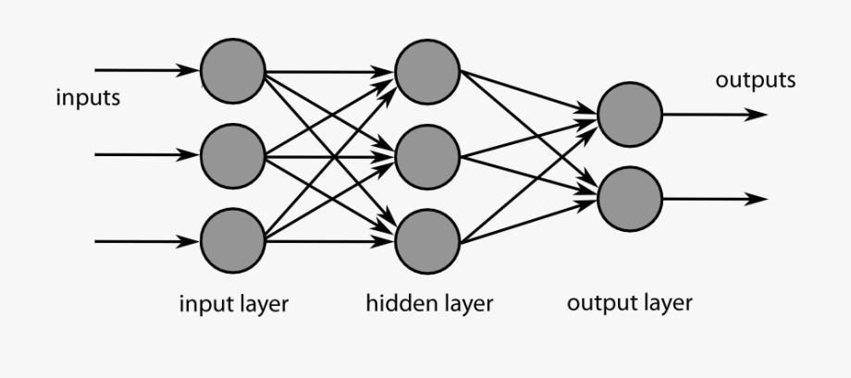

Рис. 1.1. Общий вид сети прямого распространения

Рекуррентные нейросети – сети, которые обладают обратной связью на своих нейронах. Применяются для анализа поступающих рядов значений. Ее работа зависит не только от результатов обучения, но и текущего состояния нейросети, которое она приобретает при выполнении. Это состояние называется контекстом.

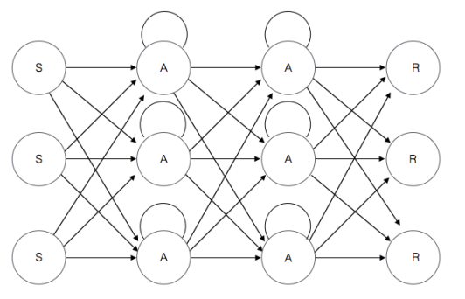

Рис. 1.2. Общий вид рекуррентных нейросетей

Сверточные нейросети – это класс глубоких нейронных сетей, наиболее часто применяемых для анализа визуальных образов. Они имеют применение в распознавании изображений и видео, рекомендательных системах, классификации изображений, анализе медицинских изображений и обработке естественного языка.

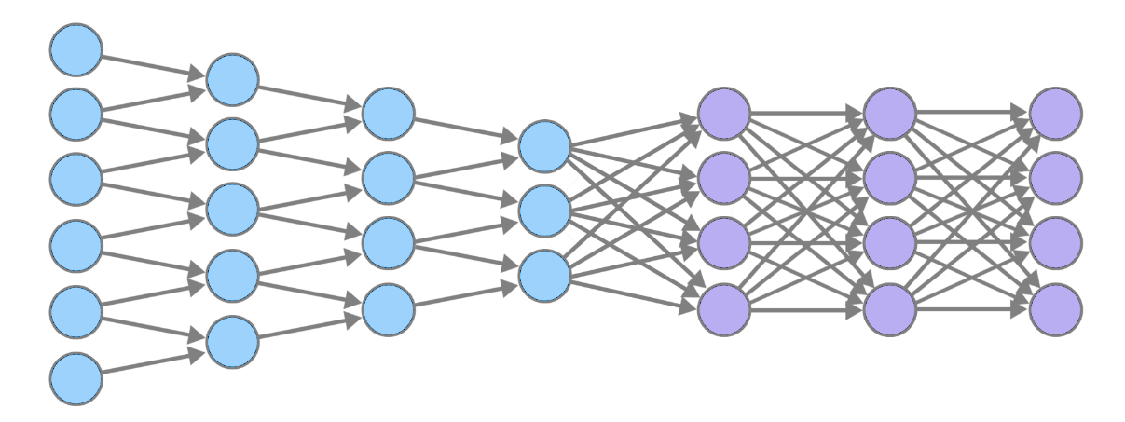

Рис. 1.3. Общий вид сверточных нейросетей

Решаемая задача относится к классификации образов, решаемые ей проблемы схожи с предиктивным анализом. Самая простая архитектура, которая может показать достаточную эффективность для данных задач - нейросети прямого распространения. Рекуррентные сети хоть и кажутся более подходящими, однако при выполняемой роли в данной системе неприменимы, так как получаемые данные уже описывают не моментальное состояние сети, а характеристику ее работы за некоторый промежуток времени. Ее сложнее обучить и при функционировании она требует больше ресурсов.

Самой важной частью создания любой нейросети являются данные, на которых ее обучают. Соответствие данных решаемой задаче определяет большую часть качества работы нейросети.

На конечном устройстве требуется только данные, полученные после обучения нейросети. Стоит определить перечень инструментов, который будет использоваться при разработке и функционировании системы. Само обучение требует достаточно больших вычислительных ресурсов, поэтому его следует производить на внешних мощных компьютерах, например сервера Google Colab. В качестве программных инструментов следует использовать актуальные инструменты, такие как библиотека для машинного обучения Tensorflow, открытая нейросетевая библиотека Keras.

Так как память микроконтроллера ограничена, использование библиотек машинного обучения на конечном устройстве может оказаться затруднительно, так как ресурсы ограничены. Также существующие библиотеки имеют встроенные алгоритмы, обучения, которые после процесса обучения не нужны и занимают лишнее место. Объем известных библиотек не менее 1000 строк, а для функционирования нейросети необходима только функция, имеющая около 10 строк кода. [список библиотек]

В таком случае работу нейросети стоит организовать вручную. Для реализации функций активации нейронов потребуется математическая библиотека math.h. Функцию умножения матрицы на матрицу стоит реализовать вручную.

## 1.3 Структура процессов

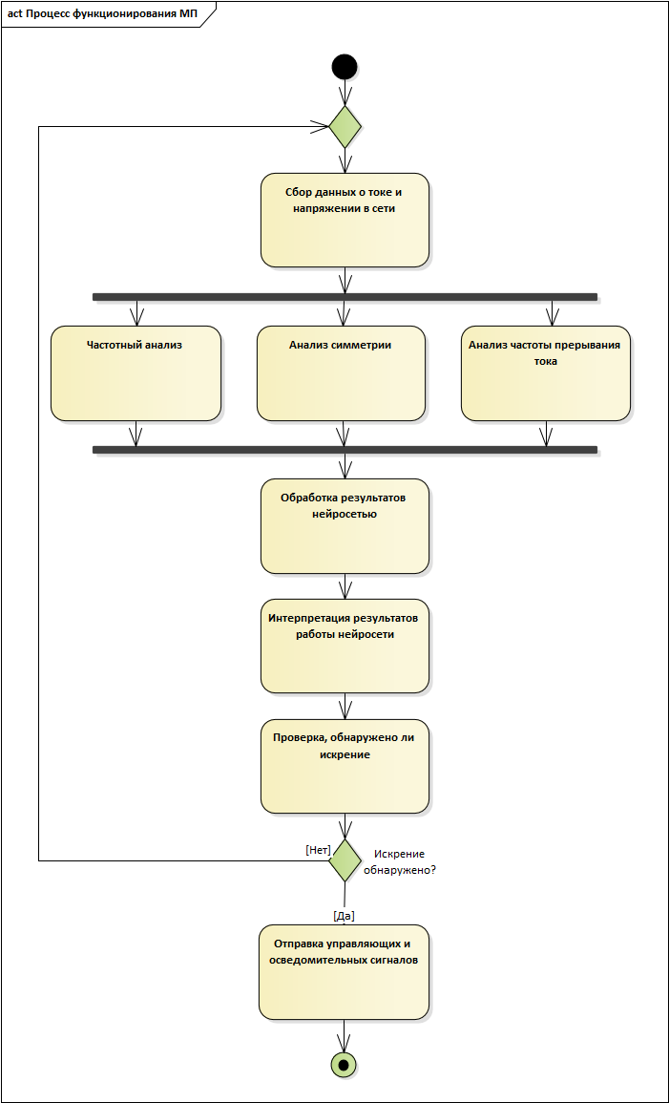

Рис. 1.1. Схема алгоритма функционирования программы микроконтроллера   
(диаграмма Activity, нотация RUP)

Алгоритм функционирования программы микроконтроллера включает сбор данных о напряжении и токе с АЦП, с последующим их частотным анализом, анализом симметрии и анализом частоты прерываний, результаты которых передаются на входы нейронной сети для выявления характерных для дугового пробоя сочетаний величин. Результаты, полученные с выходов нейросети, анализируются и воспринимаются как отсутствие или наличие нежелательного дугового пробоя. После проверки на наличие дугового пробоя принимается решение: либо продолжить функционирование алгоритма сначала, либо сообщить и принять меры чтобы обезопасить защищаемый объект.

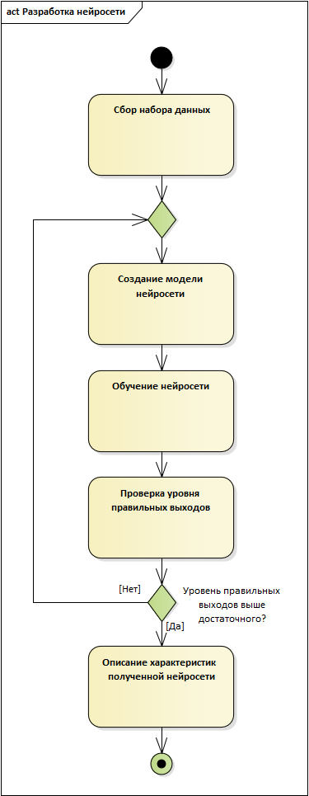

Рис. 1.1. Схема алгоритма разработки нейросети   
(диаграмма Activity, нотация RUP)

Для разработки нейросети необходимо большое количество данных, которые можно собрать, найти в открытом доступе либо воспроизвести. При наличии большого набора данных, определяется модель обучаемой нейросети исходя из вида и особенностей данных, нейросеть обучается, в случае, если получившаяся нейросеть удовлетворяет требованиям, описываются ее характеристики для учета ее влияния в итоговой системе, в противном случае алгоритм повторяется, начиная с определения модели.

## 1.4 Цели и задачи

Цель данной работы – создание нейросети для лучшего распознавания дугового пробоя в электрической цепи в составе программы микроконтроллера с возможностью обновления.

Задачами данной работы являются:

* Выбор направления исследований;
* Теоретические исследования поставленных задач;
* Экспериментальные исследования поставленных задач;
* Обобщение и оценка результатов исследований.

Использование нейросети позволит не только найти неявные связи с исследуемым явлением, но и обеспечит свойство адаптивности готовой системе, благодаря которому можно будет учитывать все новые и новые бытовые нагрузки, которые могут препятствовать распознаванию дугового пробоя. Проект направлен на достижение результатов по направлению дорожной карты «Искусственный интеллект», суб-направлению: «Рекомендательные системы и системы поддержки принятия решений», цели по направлению: «Лидерство на глобальном рынке искусственного интеллекта в приоритетных технологических направлениях и снижение зависимости от зарубежных технологий».

# Библиографический список

1. [Электронный ресурс]. URL: https://www.electriciancourses4u.co.uk/useful-resources/what-you-need-to-know-about-arc-fault-detection-devices-afdds/ (Дата обращения: 20.11.2019)
2. [Электронный ресурс]. URL: http://www.oez.com/news/arc-fault-detection-devices-afdd (Дата обращения: 20.11.2019)
3. [Электронный ресурс]. URL: https://www.thespruce.com/what-is-an-arc-fault-1152477 (Дата обращения: 20.10.2019)
4. [Электронный ресурс]. URL: https://electrical.theiet.org/courses-resources-career/free-resources/consumer-guidance/arc-fault-detection-devices/ (Дата обращения: 15.11.2019)
5. [Электронный ресурс]. URL: https://www.eaton.com/fr/en-gb/catalog/electrical-circuit-protection/arc-fault-detection-device.html (Дата обращения: 17.11.2019)
6. [Электронный ресурс]. URL: https://www.electrium.co.uk/news/how-arc-fault-detection-devices-can-benefit-your-next-installation (Дата обращения: 27.10.2019)
7. ГОСТ IEC 62606-2016. "Устройства защиты бытового и аналогичного назначения при дуговом пробое."
8. 8BS 7671 "Requirements for Electrical Installations. IET Wiring Regulations"
9. Список библиотек https://github.com/kozross/awesome-c#ai